**404 Prebivalstvo**

1. Imenuj najpogostejši **vzrok za izseljevanje** Slovencev v preteklosti, tako da pri opisu smeri ali oblike selitev na prazno črto napišeš vzrok (gospodarsski, politični, osebni). Pomagaj si z učbenikom.

a) Odseljevanje v ZDA in Kanado po agrarni reformi v Avstro-Ogrski: ____________________

b) Odseljevanje v Argentino v prvih letih po 2. svetovni vojni:__________________________

c) Odseljevanje v Nemčijo in Švico v 70-ih letih prejšnjega stoletja: ___________________________________________________________________________

2. Pojasni razliko med **izseljenci** in **zdomci**.

3. V katerih državah je največ slovenskih izseljencev?

4. Analiziraj preglednico in odgovori na spodnja vprašanja.  
**Selitveno gibanje, Slovenija, 2008**

|  |  |  |  |  |  |  |
| --- | --- | --- | --- | --- | --- | --- |
|  | 1995 | 2000 | 2005 | 2006 | 2007 | 2008 |
| **Priseljeni** | 5.879 | 6.185 | 15.041 | 20.016 | 29.193 | 30.693 |
| državljani RS | 2.191 | 935 | 1.747 | 1.765 | 1.689 | 2.631 |
| tujci | 3.688 | 5.250 | 13.294 | 18.251 | 27.504 | 28.062 |
| **Odseljeni** | 3.372 | 3.570 | 8.605 | 13.749 | 14.943 | 12.109 |
| državljani RS | 776 | 1.559 | 2.077 | 2.703 | 3.178 | 4.766 |
| tujci | 2.596 | 2.011 | 6.528 | 11.046 | 11.765 | 7.343 |
| **Selitveni prirast** | 2.507 | 2.615 | 6.436 | 6.267 | 14.250 | 18.584 |
| državljani RS | 1.415 | -624 | -330 | -938 | -1.489 | -2.135 |
| tujci | 1.092 | 3.239 | 6.766 | 7.205 | 15.739 | 20.719 |
| Skupni prirast | 2.519 | 2.207 | 5.768 | 7.019 | 15.489 | 22.093 |
| **Na 1000 prebivalcev** |  |  |  |  |  |  |
| priseljeni | 3,0 | 3,1 | 7,5 | 10,0 | 14,5 | 15,2 |
| odseljeni | 1,7 | 1,8 | 4,3 | 6,8 | 7,4 | 6,0 |
| selitveni prirast | 1,3 | 1,3 | 3,2 | 3,1 | 7,1 | 9,2 |
| skupni prirast | 1,3 | 1,1 | 2,9 | 3,5 | 7,7 | 10,9 |
| **Notranje selitve** | 25.736 | 29.781 | 32.204 | 38.501 | 38.581 | 106.248 |

Ali je bilo v letu 2008 več priseljenih **v** Slovenijo ali odseljenih **iz** Slovenije?

Koliko je tega leta znašal **selitveni prirast**?

Ali število priseljenih v letih 1995-2008 narašča ali upada?

6. Iz spletnih virov poskusi najti podatek, iz katere države se je v Slovenijo doselilo največ priseljencev in napiši ime države ter vir, kjer si podatek našel/a.

7. Primerjaj starostni piramidi za leto 1971 in 2008. Kaj ugotoviš? Napiši vsaj štiri razlike.

**Primerjava prebivalstvenih piramid Slovenije za leti 1971 in 2008**

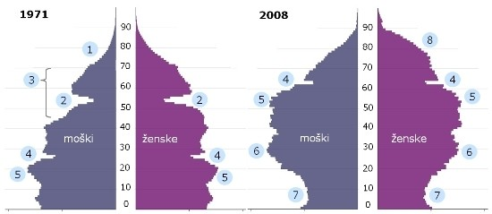

LEGENDA:

1 neposredni vpliv prve svetovne vojne

2 upad rojstev med prvo svetovno vojno

3 neposredni vpliv druge svetovne vojne

4 upad rojstev med drugo svetovno vojno

5 povojne generacije »babyboom”

6 visoka rodnost v sedemdesetih letih

7 zniževanje rodnosti

8 presežek žensk nad moškimi

a)

b)

c)

č)

8. Iz piramide razberi ali je **stopnja rodnosti** v zadnjih letih visoka ali nizka. Kolikšna je (poskusi najti podatek za leto 2008)?

9. Kakšne so **napovedi** (projekcije) prihodnjega gibanja števila prebivalcev (poišči spletno stran statističnega urada in klikni še povezavo na interaktivno piramido ter si oglej spreminjanje piramide v času do leta 2061)?

10. Napiši en **vpliv**, ki ga ima staranje prebivalstva na gospodarske razmere v državi.

11. Katere avtohtone narodnostne manjšine živijo v Sloveniji in kje?  
a)

b)

c)

12. Napiši vsaj tri **posebne pravice**, ki jih v Sloveniji zagotavljamo tem manjšinam.

a)

b)

c)

13. Poišči čim novejše podatke o **številu pripadnikov** manjšin v Sloveniji (poskusi tudi z drugimi viri, poleg učbenika) in jih napiši.

14. Slovenske manjšine živijo v treh sosednjih državah. K vsaki državi pripiši posamezne **pokrajine** (npr. Štajerska ...), kjer živijo Slovenci. Pomagaj si z zemljevidom, na katerem so pokrajine oz. regije označene s črkami.  
Italija: **A**______________________________, **B**________________________________, **C**_________________________________.  
Avstrija: **Č**_________________________________, **D**______________________________.  
Madžarska: **E**________________________________.

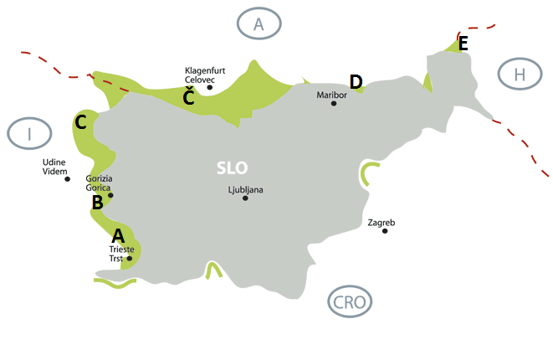  
15. V kateri od zgornjih držav živi največ in v kateri najmanj Slovencev?

16. Pojasni izraz **asimilacija**.

17. Napiši **vsaj dva vzroka** za asimilacijo zamejskih Slovencev v zadnjih desetletjih.

a)

b)

18. Ali misliš, da obstaja razloček med izrazoma naroden in nacionalen ter narod in nacija? Katero zeleno območje je v 14. nalogi označeno z rdečim krogom?